В нескольких номерах «Морозовского вестника» были опубликованы статьи о трагической судьбе 38 Морозовско-Донецкой дивизии в годы Великой Отечественной войны. Практически весь боевой состав, которой погиб в годы Великой Отечественной войны, защищая город Вязьму. ( А. Павленко «Исчезнувшая команда»). У многих читателей наверняка возникал вопрос: почему эта дивизия называласьМорозовско-Донецкой. Связано ли это название каким-то образом с нашим городом? Связано.
А все начиналось так. В годы Гражданской войны произошло небывалое столкновение противоположных социальных лагерей. Обострение внутренних противоречий привели российское общество к глубокому внутреннему расколу: с одной стороны часть рабочих, деревенская беднота, сторонники Советской власти, а с другой - слои населения не признававшие новый строй. Силы антисоветского лагеря возрастали в результате поддержки интервентами (британскими, американскими и др. войсками). Линия фронта разделила страну. Она охватывала центр страны: от финской границы до Урала, от р. Белая по Волге до степей южного Урала, по Туркестанскому краю, от Каспия до Дона.
В апреле 1918 года для Донской советской республики сложилась исключительно тяжелая обстановка. С запада к Дону подходили австро-германские войска. Одновременно в разных концах области вспыхнули антисоветские мятежи. Социалистические преобразования обострили классовую борьбу на Дону. Разжигалась сословная рознь. К концу апреля 1918 года немцы оккупировали почти всю Украину. Нарушая условия только что подписанного Брест-Литовского договора, германские войска рвались в Крым, на Дон и Кавказ. Они жадно тянулись к донскому и кубанскому хлебу, углю и кавказской нефти. На юге, в частности на Дону, они хотели создать крупный антисоветский плацдарм для похода на Москву.
В Ростове 16 апреля 1918 г. было введено военное положение. Чрезвычайный штаб Донской советской республики объявил мобилизацию крестьян и казаков в ряды Красной Армии. Стали формироваться первые части Красной Армии на Дону.В Донецком и Морозовском округах отряды создавались по инициативе партийных организаций станиц Каменской и Морозовской. Отряды крестьян и беднейших казаков под руководством М. Вышкворцева, М. Бувина, И. Мухоперца, К Романовского, Н. Харченко, Е. Щаденко вместе с отступившими на территорию Донской области украинскими революционными войсками отбивали атаки немцев и белогвардейцев.
Большую роль в сплочении революционных сил на Дону, объединении партизанских отрядов, особенно в Морозовском и Донецком округах, сыграло продвижение украинских частей с Донбасса в Царицын (Волгоград). Командующий 5-й армией К. Е. Ворошилов распорядился выдать 5 тыс. винтовок 2 вагона патронов для формирования из крестьян- добровольцев красноармейских частей. Е. А. Щаденко и М. Д. Бувин организовали в слободе Скосырской штаб формирования. Через несколько дней был скомплектован из крестьян 2-й Донецкий полк, занявший фронт по рекам Быстрая и Калитва протяжённостью 75 км.В бескрайних донских степях формировали свои отряды белогвардейцы Мамонтов, Быкадоров, Секретев, Фицхелауров. Их лозунг: «Кровью Дон взяли кровью и отдадим!». …
В начале 1918 года прошел первый окружной съезд Советов делегаты которого объявили станицу Морозовскую «организующим центром Советской власти для защиты 22 окрестных станиц и сел от контрреволюции». Весной 18-го года на всем Дону не было, пожалуй, более революционной станицы, чем Морозовская. Следует отметить, что во 2-м Донском округе такой она была из-за большой прослойки пролетариата: железнодорожных рабочих, путейцев, рабочих депо…
Для защиты Советской власти в станице были сформированы красногвардейские отряды - их командиром был назначен Иван Михайлович Мухоперец.Численность войска в Морозовской состояла из красногвардейского отряда в 250 человек и дружины железнодорожников тоже в 250 человек. На вооружении имелись винтовки и пулеметы, отряды были совершенно не обучены. Ядром красногвардейских отрядов были рабочие железнодорожных мастерских Божков Василий, Калитвянский Иван, Авдеев Иван Иванович, Воропаев Андрей Андреевич.
В начале апреля 1918 года восстали казаки станицы Суровикинской. Поднял восстание полковник Расстегаев. Наскоро сколотив мятежных казаков близлежащих хуторов и станиц, с налета занял станицу Нижне-Чирскую. Морозовцы бросили против восставших отряд численностью 70 человек. Захваченный врасплох этот отряд был поголовно вырублен белоказаками. Вскоре в Нижне-Чирскую прибыл генерал Мамонтов со своими отрядами и стал во главе восстания. Это был тяжелый урок для морозовцев.
В Морозовскую прибыли донецкие революционные части, возглавляемые Е. А. Щаденко и Н. В. Харченко в количестве 4 тыс. бойцов. В их составе был довольно крупный крестьянский отряд, сформированный из бедноты слобод Скосырской, Карпо-Обрывской, Процико-Берёзовской Голово-Калитвенской, хуторов Качалина, Лукичева и других. Таким образом, в Морозовской в этот период были сосредоточены значительные силы Донецкого и Морозовского округов не считая прибывающей армии Ворошилова. Для руководства военными операциями был образован штаб Морозовско - Донецких войск подчиненный командованию 5-й армии.
В середине мая этому штабу были подчинены:
- 1-й Морозовский стрелковый полк под командованием Вышкворцева
- 1-й Донецкий стрелковый полк под командованием Шапошникова
- 2-й Донецкий стрелковый полк под командованием Глущенко
- Морозовский кавалерийский полк под командованием Дербенцева,
-два дивизиона тяжелых гаубиц и четыре батареи полевых трехдюймовых пушек под общим командованием Гетмана Павла,
- железнодорожный батальон под командованием Чикова.
Всего штаб Морозовско - Донецких войск к тому времени насчитывал до 12 тысяч бойцов при 70 пулеметах и 22 орудиях.
На здании районного Дома Детского Творчества который находится по адресу ул. Ляшенко, 30 есть памятная доска, на которой написано: «Здесь в Мае 1918 года под руководством К. Е. Ворошилова, Сергеева, Щаденко проводилось объединённое совещание коммунистов Донецкого и Донского округов совместно с коммунистами 3-й и 5-й Украинской Армии». Вот как об этом пишет Мухоперец И. М.: «На объединённом совещании большевиков, где присутствовали представители от Морозовского и Донецкого округов, от 3-й и 5-й армий был принят целый ряд важнейших решений связанных с предстоящим движением на Царицын. Был окончательно решен вопрос об объединении всех двигавшихся к Царицыну отрядов под единое командование Ворошилова. Первая крупная победа досталась группе Морозовско-Донецких войск в битве за Рычковские высоты во время следования на Царицын.
После выполнения задания Ворошилова о походе на Милютинскую Морозовско-Донецкая группа войск двинулась на Царицын с целью нагнать ушедшие вперёд ворошиловские эшелоны. Миновав станцию Чир, они подошли к Дону. Но здесь оказалось, что железнодорожный мост через реку в районе Рычковских высот взорван. Два полка подготовленные для удара по Рычковским высотам, Мамонтову пришлось спешно бросить на хутор Ляпичев, где закрепилась группа Руднева. Все атаки мамонтовцев были отбиты. Белогвавадейцам пришлось оттянуть свои войска к Нижне-Чирской. Мост был восстановлен за две недели – начдив Морозовско-Донецкой справился с поручением Военного совета армии.
Отряды, сформированные населением Морозовского и Донецкого округов для обороны г. Царицына и называвшие себя революционными войсками или армиями, в июне 1918 г. объединились в 1 Донецкую крестьянскую дивизию, которая с 28 июня 1918 г. именовалась 1 Донецкой революционной, с 24 июля 1918 г. - 1 Морозовско-Донецкой революционной, а с 17 августа 1918 г. - Морозовско-Донецкой советскойдивизией. Приказом РВС 10 армии N 49 от 30 января 1919 г. дивизия была переименована во 2 стрелковую дивизию, а приказом N 132 от 14 марта 1919 г. - в 38стрелковую дивизию.
Член Союза краеведов России Рыжак Т. С.
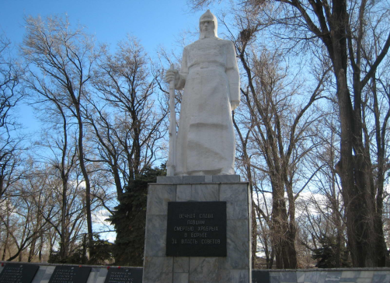
Памятник красноармейцам погибшим в годы гражданской войны
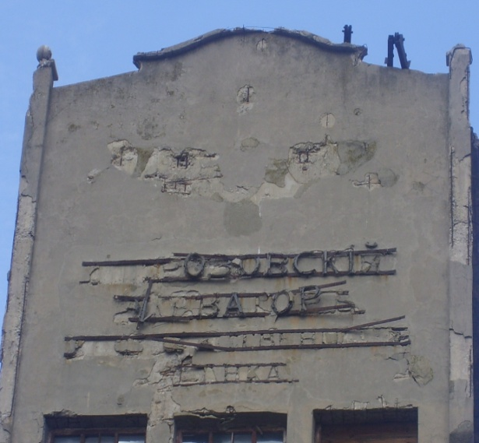
Морозовский элеватор

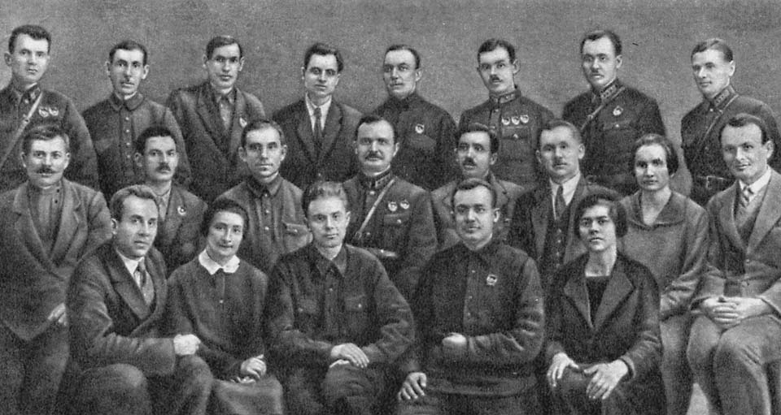Организаторы, командиры и бойцы отрядов Красной гвардии Морозовско-Донецкого округа и Царицына. Первый ряд (слева направо): В. Лебединский, А. Шотина, К. Михайловский, И. Толмачев, А. Харченко Второй ряд: П. Толмачев, Н. Харченко, А. Сухов, Е. Щаденко, И. Мухоперец, К. Зеленский, М. Харченко, Н. Савушкин. Третий ряд: И. Сорокин, Ф. Шматов, А. Харченко, Ф. Шестернин, И. Авдеев, Г. Кочергин, Н. Дидаев, И. Киселев.
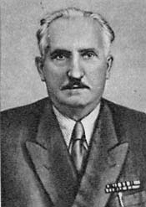
Командир 38 Морозовско-Донецкой дивизии Мухоперец И. М.
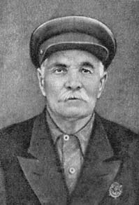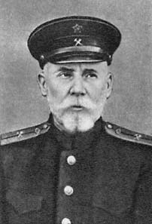
К. Г. Яблочкин, командир артиллерийской батареи, И. У. Забей-Ворота, начальник полевого штаба Морозовско-Донецкой дивизии (Фото 1954 года)

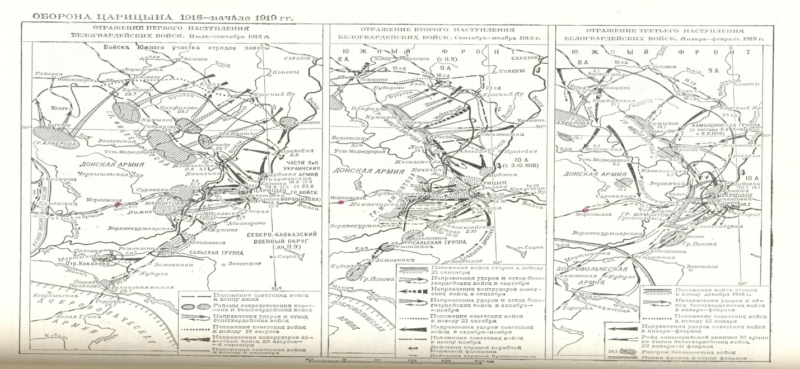
Оборона Царицына 1918-нач. 1919 г.г.
Выписка решения Ростовского областного Совета народных депутатов
Объекты культурного наследия регионального значения
Решение малого Ростовского областного Совета народных депутатов № 301 от 18.11.92г.
ПАМЯТНИКИ ИСТОРИИ
№  п/п | Наименование памятника,  Дата сооружения, автор. | № док . о принятии памятника на госохрану* | Местонахождение памятника
1017. | Дом, в котором в 1918 г. находился штаб 5-ой Украинской Армии | Реш.№ 301 | Ул.Ляшенко, 30

Список литературы
1. Воскобойников Г. Л., Прилепский Д. К. Казачество и социализм: Исторические очерки. – Ростовское н/Дону книжное изд-во. 1986.- 160 с.
2. Гражданская Война и военная интервенция в СССР: Энциклопедия.- М.: Советская энциклопедия, 1983.- 704 с.
3. Кузнецов И. Н. Отечественная история: Учебник.- 5- издание испр. и доп.- М, Издательско-торговая корпорация «Дашков и К», 2008.- 816 с.
4. Моложавенко В. С. Когда полыхали зарницы.- Ростов/н Дону, Рост. кн. изд-во, 1966.-121 с.
5. Моложавенко В. С. Красные офицеры. Документальная повесть о героях Октября.- Ростов/н Дону, Рост. кн. изд-во.-1977.- 176 с.
6. Морозовск: историко-краеведческий очерк. Изд. 2-е переработанное, дополненное.- Ростов/н Дону: Кн. изд-во «Литера», 1992.- 136 с.
7. Мухоперец И. М. Годы грозовые: воспоминания бывшего командира Морозовско-Донецкой дивизии.- М, Военное изд-во министерства обороны Союза ССР.- 1958.- 204 с.
8. Очерки истории партийных организаций Дона Ч. 1 (1898-1920). Второе доп. Издание.- Ростов-на-Дону, Ростиздат, 1972.- 545 с.
9. ЦГА СА (с июня 1992 г. Российский государственный военный архив). В двух томах. Том 2 РАЗДЕЛ VIII. УПРАВЛЕНИЯ И ШТАБЫ СТРЕЛКОВЫХ СОЕДИНЕНИЙ И ЧАСТЕЙ УПРАВЛЕНИЯ СТРЕЛКОВЫХ ДИВИЗИЙ Название УПРАВЛЕНИЕ 38 СТРЕЛКОВОЙ ДИВИЗИИ (бывш. 1 Донецкая крестьянская, 1 Донецкая революционная, 1 Морозовско-Донецкая революционная, Морозовско-Донецкая советская, 2 сд) Номер фонда Ф.1389 Объем337 д. Крайние даты1918 - 1920 гг.

